- 界面布局：
Stackwidget与widget占据整个界面：
不是选中这两个控件然后点击水平布局，而是选择背景板然后选择水平布局
或者如下操作：
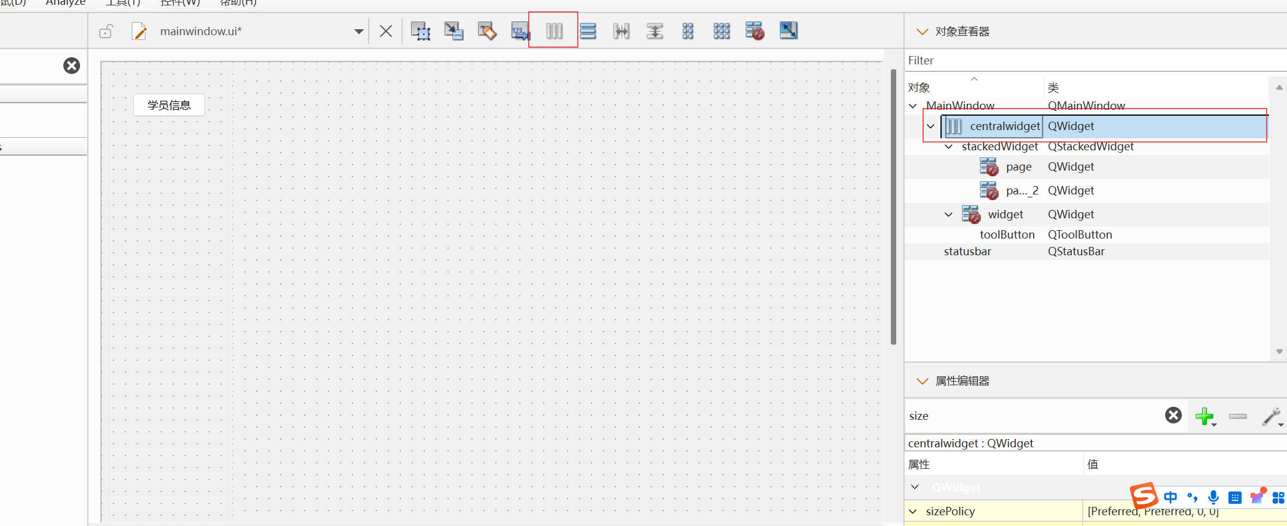
如果添加了资源文件，但是运行结果没有显示图标，这是玄学问题，建议加上
set(CMAKE_AUTORCC ON)


